崇义中学2017～2018学年第一学期第一次月考
高 一 化 学 试 题
（考试时间：100分钟 满分：100分）
命题：肖作斌 审题：刘谢平 审核：黎清
可能用到的相对原子质量：H：1 C：12 N：14 O：16 Na:23 Mg:24 S:32 Cl：35.5 Cu:64 Ba:137
第I卷（选择题，共54分）
一、单项选择题（每小题均有一个选项符合题意，每小题3分，共54分）
1、在我们的日常生活中出现了“加碘食盐”、“增铁酱油”、“高钙牛奶”、“富硒茶叶”、“含氟牙膏”等商品。这里的碘、铁、钙、硒、氟应理解为（ ）。
A、元素 B、单质 C、分子 D、氧化物
2、如图所示的实验操作中，正确的是( )。
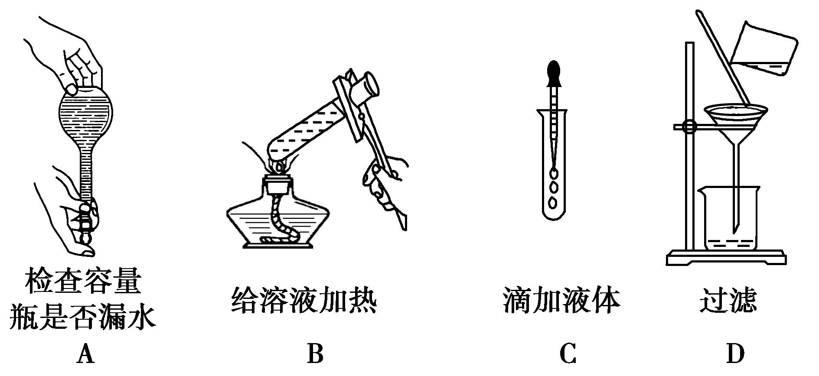
3、现有三组溶液：①汽油和氯化钠溶液 ②39％的乙醇溶液 ③氯化钠和单质溴的水溶液，分离以上各混合液的正确方法依次是( )。
A、分液、萃取、蒸馏 B、萃取、蒸馏、分液
C、分液、蒸馏、萃取 D、蒸馏、萃取、分液
4、实验室中需要配制2 mol/L的NaCl溶液950 mL，配制时应选用的容量瓶的规格和称取的NaCl的质量分别是( )。
A、950 mL 111.2 g B、500 mL 117 g C、1 000 mL 117 g D、任意规格 111.2 g
5、设N_{A}为阿伏加德罗常数，下列说法中，正确的是( )。
A、2.4 g金属镁所含电子数目为0.2 N_{A} B、16 g CH₄所含原子数目为N_{A}
C、17 g NH₃ 所含原子数目为10 N_{A} D、18 g水所含分子数目为N_{A}
6、能够用来鉴别BaCl₂、NaCl、Na₂CO₃三种物质的试剂是( )。
A、AgNO₃溶液 B、稀硫酸 C、稀盐酸 D、稀硝酸
7、有一份气体样品的质量是14.2 g，体积是4.48 L(标况下)，该气体的摩尔质量是（ ）。
A、28.4 B、28.4 g/mol C、71 D、71 g/mol
8、粗盐中含可溶性CaCl₂、MgCl₂及Na₂SO₄，除去这些杂质的试剂可选用①Na₂CO₃、②NaOH、③BaCl₂、④HCl，加入的先后顺序可以是( )。
A、①②③④ B、②③①④ C、②①③④ D、①③②④
9、配制一定物质的量浓度的NaOH溶液时，造成所配溶液浓度偏高的原因是（ ）。
A、所用NaOH已吸潮 B、向容量瓶加水时眼睛一直仰视液面
C、有少量NaOH溶液残留在烧杯内 D、向容量瓶加水时眼睛一直俯视液面
10、下列物质溶于水电离出的Cl⁻数目，与2mol NaCl溶于水电离出的Cl⁻ 数目相同的是（ ）。
A、1mol MgCl₂ B、2mol KClO₃ C、1mol AlCl₃ D、1.5mol CaCl₂
11、下列溶液中的氯离子浓度与50 mL 1 mol/L的AlCl₃溶液中氯离子浓度相等的是( )。
A、150 mL 1 mol/L的NaCl B、75 mL 1.5 mol/L的CaCl₂
C、150 mL 2 mol/L的KCl D、75 mL 2 mol/L的NH₄Cl
12、在5L Na₂SO₄溶液中含有Na⁺离子4.6g，则溶液中SO₄^{2－}离子的物质的量浓度为（ ）
A、0.2mol·L^{－1} B、0.04 mol·L^{－1} C、0.08 mol·L^{－1} D、0.02mol·L^{－1}
13、下列说法错误的是（ ）
A、84g NaHCO₃溶于1L水配得1 mol·L⁻¹ NaHCO₃溶液
B、在标准状况下，44.8LHCl溶于水配成1L溶液配得2mol·L⁻¹盐酸溶液
C、在标准状况下，22.4L NH₃溶于水配成1L溶液，浓度是1 mol·L⁻¹；取出10mL，浓度也是1mol·L⁻¹
D、1mol·L⁻¹的CaCl₂溶液1L，取出100mL，含0.2mol Cl⁻
14、下列溶液中含Cl⁻物质的量最大的是：（ ）
A、10mL 0.1mol·L⁻¹的AlCl₃溶液 B、20mL 0.1mol·L⁻¹的CaCl₂溶液
C、30mL 0.2mol·L⁻¹的KCl溶液 D、10mL 0.25mol·L⁻¹的NaCl溶液
15、用胆矾（CuSO₄·5H₂O）配制0.1mol/L的硫酸铜溶液，下列操作中正确的是（ ）
A、取25g胆矾溶于1L水中
B、取16g胆矾溶于水配成1L溶液
C、取25g胆矾溶于水中配成1L溶液
D、将胆矾加热除去结晶水，再取无水硫酸铜16g溶于1L水中
16、在NaCl、MgCl₂、MgSO₄形成的混合溶液中，c（Na⁺）=0.1mol/L，c（Mg²⁺）=0.25mol/L，c（Cl⁻）=0.2mol/L，则c（SO₄²⁻）为 （ ）
A、0.15 mol/L B、0.10 mol/L C、0.25 mol/L D、0.20 mol/L
17、标准状况下V L氨气溶解在1 L水中(水的密度近似为1 g/mL)，所得溶液的密度为ρ g/mL，质量分数为w，物质浓度为c mol/L，则下列关系中不正确的是 ( )
A、 ρ＝(17V＋22 400)/(22.4＋22.4V)
B、 w＝17c/(1 000ρ)
C、w＝17V/(17V＋22 400)
D、c＝1 000Vρ/(17V＋22 400)

18、标准状况下，密闭容器内分别充入空气和H₂、O₂的混合气体在可移动的活塞两边，充入时体积如图所示，若将装置右边H₂、O₂的混合气体点燃引爆，活塞先左弹，恢复至原温度后，活塞右滑最终停在容器的正中央，则原来H₂、O₂的体积比最接近于( )
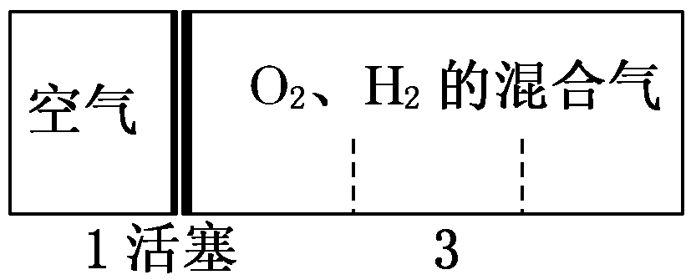
①2∶7 ②5∶4 ③4∶5 ④7∶2
A、①② B、②④ C、①③ D、③④

第Ⅱ卷（非选择题，共46分）
二、填空题（共3小题，共30分）
19、（1）已知3.2克某气体在标准状况下的体积为4480mL，则该气体的摩尔质量为
。
（2）标准状况下气态单质A₂的密度为1.25g/L，则A的相对原子质量为 。
（3）同温同压下，气态化合物X的密度是NH₃的两倍，则X的相对分子质量为 。
（4）已知a个M原子的总质量为b克，N_{A}代表阿伏加德罗常数，则M的摩尔质量为
。
（5）标准状况下，11.2LNH₃与 克CH₄中含氢原子总数相等。
（6）物质的量浓度为18.4mol/L，密度为1.84 g/mL的硫酸溶液，其溶质质量分数为
。
20、①等物质的量的CO和CO₂所含原子个数比为 ，质量比为 。
②含硫原子数相同的SO₂和SO₃的物质的量之比是 ；含氧原子数相同的
SO₂和SO₃的质量之比是 ，物质的量之比是 。
21、用0.1mol的Al₂(SO₄)₃固体配置成100mL溶液，所得溶液的物质的量浓度为_______，从中取出10mL，其Al³⁺物质的量浓度为_______，含SO₄^{2―}的物质的量为____________，若将这10mL溶液用水稀释到100mL，所得溶液的物质的量浓度为__________。
三、实验题（共10分）
22、(10分) 实验室需要0.1 mol/L NaOH溶液450 mL和0.5 mol/L硫酸溶液500 mL。根据这两种溶液的配制情况回答下列问题：
①如图所示的仪器中，配制溶液肯定不需要的是(填序号) _________________________，配制上述溶液还需用到的玻璃仪器有________________________________(填仪器名称)。
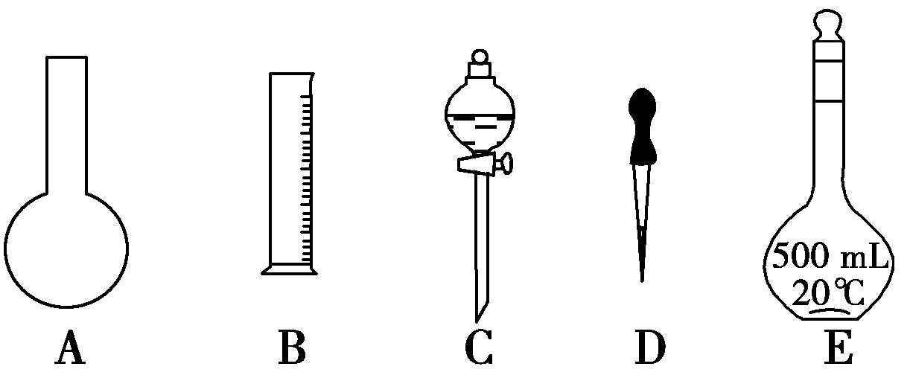
②配制0.1 mol/L NaOH溶液时，其正确的操作顺序是（字母表示，每个字母只能用一次）___________________________________。
A．将容量瓶盖紧，振荡，摇匀
B．改用胶头滴管加水，使溶液凹面恰好与刻度线相切
C．继续往容量瓶内小心加水，直到液面接近刻度1~2cm处
D．用30mL水洗涤烧杯2~3次，洗涤液均注入容量瓶
E．将溶解的氢氧化钠溶液沿玻璃棒注入500mL的容量瓶中
F．准确称取计算量的氢氧化钠固体于烧杯中，再加入少量水（约30mL），用玻璃棒慢慢搅动，使其充分溶解
③配制0.1 mol/L NaOH溶液时，在实验中其他操作均正确，若定容时仰视容量瓶刻度线，则所配溶液浓度_____________________0.1 mol/L(填“大于”、“等于”或“小于”)。
④配制0.5 mol/L硫酸溶液500 mL时，所需质量分数为98%、密度为1.84 g/cm³的浓硫酸的体积为_________________________mL(计算结果保留一位小数)。
四、计算题（要求写出解答过程，共6分）
23、（6分）取100mL Na₂CO₃和Na₂SO₄的混合溶液，加入适量Ba(OH)₂溶液100 mL后，恰好完全反应，过滤、干燥后得到14.51g白色沉淀，再用足量的稀硝酸处理沉淀，最后减少到4.66g，并有气体放出。计算（请写出计算过程，没有过程不得分）
（1）原混合液中Na₂SO₄的物质的量浓度
（2）产生的气体在标准状况下的体积

高一化学月考1参考答案
题号 | 1 | 2 | 3 | 4 | 5 | 6 | 7 | 8 | 9 | 10 | 11 | 12 | 13 | 14 | 15 | 16 | 17 | 18
答案 | A | A | C | C | D | B | D | B | D | A | B | D | A | C | C | D | A | D

Ⅱ卷评分标准：(每空2分)。

19、（1）16g/mol
（2）14
（3）34
（4）
（5）6.0
（6）98%
20、①2：3、 7：11、
② 1：1、 6：5、 3 ：2
21、1mol/L ； 2mol/L ； 0.03mol ； 0.1mol/L
22、①AC、 玻璃棒 烧杯
②FEDCBA、
③小于、
④13.6、
23、（要写出计算过程，没有过程不得分）。
（1）0.2mol/L （4分） （2）1.12L（2分）

